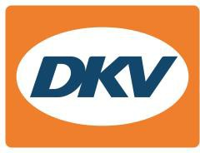
Transitie in mobiliteit: DKV Mobility introduceert speciale fuel en service card voor alternatieve brandstof
Future Fuel Card biedt landelijke kortingen op geselecteerde alternatieve brandstoffen inclusief CO2-compensatie

Noordwijkerhout, 21 september 2022 - DKV Mobility, toonaangevend Europees B2B-platform voor betaal- en andere oplossingen onderweg, introduceert de Future Fuel Card – een fuel en service card speciaal voor alternatieve brandstoffen. Met deze kaart is op geselecteerde alternatieve brandstoffen een landelijke korting mogelijk van 2 eurocent (€0.02) bruto per liter/kilogram (waterstof) om in de kosten voor CO2-compensatie te voorzien.

“Met onze nieuwe Future Fuel Card verwachten we een veel grotere vraag naar alternatieve brandstof. De bedoeling van de kaart is wagenparkexploitanten te helpen bij hun transitie naar duurzame mobiliteit in de vorm van een speciale aanvoeroplossing met geïntegreerde CO2-compensatie,” zegt Sven Mehringer, Managing Director Energy & Vehicle Services bij DKV Mobility.

De geselecteerde brandstoffen die met de Future Fuel Card kunnen worden afgerekend zijn CNG (vloeibaar aardgas), bio-ethanol, biodiesel, waterstof en HVO/R33 (vol- of semi-synthetische diesel). De in de Future Fuel Card geïntegreerde CO2-compensatie is bestemd voor het bevorderen van gecertificeerde ‘gold standard’ projecten van DKV Mobility partner myclimate. Klanten van DKV Mobility die gebruikmaken van de Future Fuel Card hebben toegang tot het hele internationale acceptatienetwerk van DKV Mobility, inclusief alle service die daarbij hoort. Bij aanvang zal de kaart verkrijgbaar zijn in Denemarken, Zweden en de Benelux. Uitbreiding van het aanbod naar andere landen is in voorbereiding.

Alles bijeen biedt DKV Mobility toegang tot Europa’s grootste energie-onafhankelijke acceptatienetwerk van circa 67.000 conventionele tankstations, ongeveer 310.000 elektrische laadpunten en zo’n 20.000 stations voor alternatieve brandstof. Het ondersteunen van de overstap naar klimaatvriendelijke brandstof en voertuigaandrijving weerklinkt in de bedrijfsdoelstelling van DKV Mobility: “To drive the transition towards an efficient and sustainable future of mobility”. DKV Mobility zelf richt zich op een klimaatpositieve status in 2023 en het ondersteunen van zijn klanten bij het bereiken van 30% reductie van de koolstofintensiteit van hun wagenparken in 2030, afgezet tegen het uitgangsjaar 2019.

Voor meer informatie gaat u naar www.dkv-mobility.com.

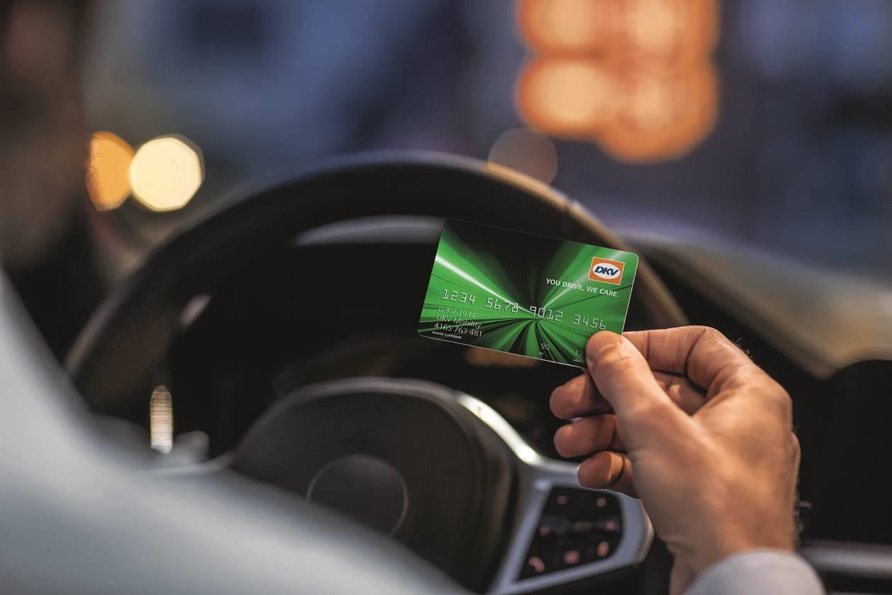
Bij de foto:

DKV Mobility introduceert de Future Fuel Card – een fuel / service card speciaal voor alternatieve brandstof. (foto DKV Mobility)

Over DKV Mobility
DKV Mobility is een toonaangevend Europees B2B-platform voor betaaloplossingen onderweg. Wij kunnen terugblikken op een groeihistorie van ∼90 jaar. Met onze fuel en service cards kunnen onze ∼259.000 actieve klanten hun voertuigen op elk moment van brandstof of stroom voorzien binnen het grootste merkonafhankelijke Europese acceptatienetwerk van in totaal ∼67.000 tankstations, ∼310.000 laadpunten en ∼20.000 stations voor alternatieve brandstof. Verder is DKV Mobility vooraanstaand provider van Europese toloplossingen voor bedrijven, voertuigservice bij ∼30.000 servicestations en innovatieve digitale oplossingen. Als toonaangevend provider van btw-restitutieservice (VAT Refund) bieden we onze klanten efficiënte financiële oplossingen. Met ∼1.700 medewerkers behaalde DKV Mobility in 2021 een transactievolume van ∼€12 miljard en een omzet van ∼€492 miljoen. Bij al onze dagelijkse activiteiten handelen wij conform onze bedrijfsdoelstelling ‘To Drive the Transition towards an Efficient and Sustainable Future of Mobility.

Contact voor de pers:
Contact DKV: Greta Lammerse, tel.: +31 252345665, e-mail: Greta.lammerse@dkv-euroservice.com
PR-bureau: Square Egg Communications, Sandra Van Hauwaert, sandra@square-egg.be, GSM 0497 251816

